Reserveren van twee parkeerplaatsen t.h.v. Haarendijk 5 in Haaren t.b.v. het direct opladen van elektrische voertuigen.
Nummer: 2025-02

Het college van burgemeester en wethouders van de gemeente Oisterwijk,
Gelet op:
Artikel 15, eerste lid, van de wegenverkeerswet 1994, artikel 12 van het Besluit Administratieve Bepalingen (BABW) met de daarin genoemde verkeerstekens alsmede voor onderborden voor zover daarvoor een gebod of verbod ontstaat of wordt gewijzigd en de Algemene wet bestuursrecht (Awb);
Overwegingen ten aanzien van het besluit
Om elektrisch rijden een impuls te geven en laadpalen op straat te krijgen heeft de provincie Noord-Brabant een concessie uitgegeven om openbare laadpalen in de openbare ruimte te realiseren t.b.v. het direct opladen van elektrische auto’s.
In de door de gemeenteraad vastgestelde “Nota van uitgangspunten verkeer en vervoer 2014-2024” is vastgelegd dat de gemeente-initiatieven op het gebied van duurzaam vervoer wil faciliteren. Het college heeft daarom besloten te participeren in het project van de provincie.
Inwoners en ondernemers uit de gemeente Oisterwijk, kunnen een aanvraag doen voor plaatsing van een openbare laadpaal. Zij moeten dan wel aan een aantal voorwaarden voldoen. De belangrijkste voorwaarden zijn: inwoner, werknemer of ondernemer zijn binnen de gemeente Oisterwijk, in bezit zijn of berijder zijn van een elektrische auto en geen beschikking hebben over een eigen parkeerplaats. Om het gebruik van de laadpaal te kunnen garanderen, worden de parkeerplaatsen bij de laadpaal gereserveerd voor het direct laden van een elektrische auto.
Overwegende
dat de provincies Noord-Brabant en Limburg elektrisch rijden willen bevorderen en samen de Nationale Agenda Laadinfrastructuur (NAL) regio Zuid vormen;
dat de provincies Noord-Brabant en Limburg namens de gemeente Oisterwijk een contract met Vattenfall hebben afgesloten voor “Plaatsing en exploitatie van slimme laadinfrastructuur”;
dat de gemeente via de provincie een concessieovereenkomst is aangegaan met Vattenfall voor het verlenen van openbare laaddiensten;
dat de provincies Noord-Brabant en Limburg met dit contract namens de deelnemende gemeenten invulling geven aan de doelstellingen en vereisten zoals opgenomen in de Nationaal Agenda Laadinfrastructuur (NAL);
dat de laadlocaties zijn bepaald aan de hand van toekomstprognoses per wijk tot 2030, de plaatsingscriteria zoals afgestemd met de provincies en deelnemende gemeenten en de lokale kennis vanuit gemeente Oisterwijk;
dat de gemeente Oisterwijk initiatieven op het gebied van duurzaam vervoer wil faciliteren;
dat elektrisch rijden beter voor het milieu is dan het rijden op een fossiele brandstof;
dat de verwachting is dat het aantal elektrische voertuigen in Nederland de komende jaren nog verder toeneemt;
dat de vraag naar laadmogelijkheden, anders dan de eigen laadvoorziening thuis, daarmee ook toeneemt;
dat voor het stimuleren van elektrische mobiliteit het belangrijk is dat er een (netwerk van) elektrische laadpunt(en) beschikbaar is;
dat de gemeente Oisterwijk daarom inzet op het aanbieden van voldoende laadvoorzieningen voor elektrische voertuigen op logische dan wel strategische locaties in Oisterwijk;
dat een laadpaal vanwege toezicht/sociale veiligheid tussen andere auto´s en in het zicht en bij voorkeur in de directe nabijheid van woningen/voorzieningen wordt gesitueerd;
dat op basis van de prognose zoals hierboven vermeld wij, in samenwerking met Vattenfall, t.h.v. Haarendijk 5 in Haaren een laadpaal met dubbele laadcapaciteit realiseren (d.w.z. een laadpaal met twee oplaadpunten t.b.v. het gelijktijdig laden van twee elektrische voertuigen);
dat we de laadpaal bij de haakse parkeervakken situeren;
dat haakse parkeervakken de voorkeur hebben ten opzichte van langsparkeervakken. Dit vanwege het in- en uitrijden van het parkeervak en de aansluiting van de laadkabel op de laadpaal.
dat wij met dit verkeersbesluit bij de laadpaal twee parkeervoorzieningen reserveren welke uitsluitend te gebruiken zijn voor het laden van elektrische voertuigen;
dat dit tot afname leidt van twee beschikbare openbare, vrij toegankelijke parkeervoorzieningen;
dat er daarmee voor de directe omgeving een verschuiving plaatsvindt qua parkeermogelijkheden en dat daarmee de loopafstand naar een vrij beschikbare parkeerplaats mogelijk ook groter wordt;
dat een grotere loopafstand verder geen afbreuk doet aan de bruikbaarheid van de weg, parkeren in de directe omgeving blijft mogelijk;
dat ondanks een eventuele toename van de parkeerdruk of een grotere loopafstand de gemeente Oisterwijk het faciliteren van laadvoorzieningen in de openbare ruimte dusdanig belangrijk vindt dat aan dat aspect van duurzaam vervoer een zwaarder gewicht wordt gehangen;
dat ondanks een eventuele toename van de parkeerdruk en/of loopafstand de weg en de parkeervoorzieningen in stand worden gehouden en daarmee de bruikbaarheid blijft gewaarborgd;
dat de reservering van een parkeervoorziening voor het laden van een elektrisch voertuig verder geen afbreuk doet aan de veiligheid van de weg en weggebruikers ongewijzigd beschermd blijven;
dat met de doelstellingen van dit verkeersbesluit het algemeen belang niet wordt geschaad;
dat overeenkomstig artikel 24 van het Besluit Administratieve Bepalingen inzake het Wegverkeer (BABW) overleg is gepleegd met de korpschef van de Politie Zeeland - West Brabant en daarbij positief heeft geadviseerd;
dat de genoemde wegen c.q. weggedeelten onder beheer van en gelegen zijn binnen de gemeentegrenzen van de gemeente Oisterwijk;
Overzichtstekening
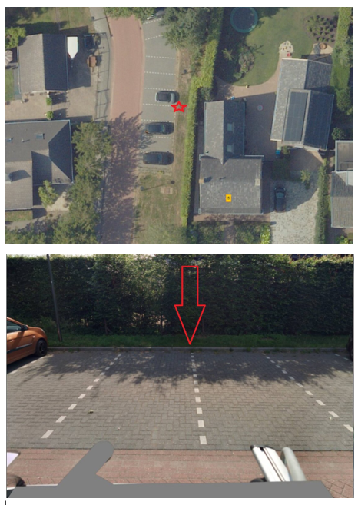

BESLUIT
Twee parkeerplaatsen t.h.v Haarendijk 5 in Haaren te reserveren t.b.v. het direct opladen van elektrische voertuigen, door middel van het plaatsen van het bord E08o zoals omschreven in bijlage I bij het RVV 1990, inclusief onderbord OB504.

Oisterwijk, 08-04-2025
het college,
Namens deze,
N. Landmeter
teamleider Openbare Ruimte en Vastgoed

Mededelingen
Bezwaar- of beroepsclausule
Bent u het niet eens met dit besluit? Binnen zes weken na de dag van publicatie van dit besluit in het elektronisch gemeenteblad, kunt u tegen dit besluit een bezwaarschrift indienen. U kunt het bezwaarschrift schriftelijk of digitaal indienen.
Het bezwaarschrift bevat ten minste:
1. De datum, uw naam, adres en handtekening;
2. Een omschrijving van het besluit waartegen uw bezwaarschrift is gericht (datum en kenmerk van het besluit);
3. De reden waarom u bezwaar maakt.
Als u het bezwaarschrift schriftelijk wilt indienen dan richt u het bezwaarschrift aan:
Het college van burgmeester en wethouders van de gemeente Oisterwijk, postbus 10101, 5060 GA Oisterwijk.
Als u het bezwaarschrift digitaal wilt indienen, dan kan dit via het elektronisch online formulier “Bezwaar indienen” op onze website: https://www.oisterwijk.nl/bestuur-en-organisatie/klachten-zienswijze-en-bezwaar-indienen/bezwaar-indienen.
Tevens kunt u gelijktijdig met of na het indienen van het bezwaarschrift – bij een spoedeisend belang – een voorlopige voorziening vragen bij de Voorzieningenrechter van de rechtbank Breda, team bestuursrecht, postbus 90006, 4800 PA Breda. Dit kan alleen als u het bezwaarschrift al bij het college van burgemeester en wethouders heeft ingediend. Met uw verzoek aan de Voorzieningenrechter van de rechtbank moet u een kopie van uw bezwaarschrift meesturen. Als u van deze mogelijkheid gebruikt maakt, wordt u griffierecht berekend.

